# **Các bước cài Ubuntu trên Máy ảo VirtualBox**

## Bước 1

Tải VirtualBox và ubuntu

## Bước 2

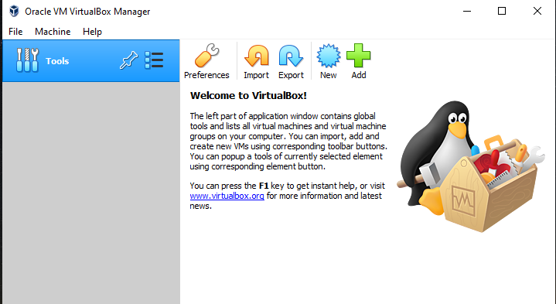Cài đặt thành công VirtualBox

## Bước 3

* Cài Ubuntu vào VirtualBox
* Chọn New đặt tên Name rồi chọn Next
* Kéo chọn Memory size rồi Next
* Chọn Create a virtual…
* 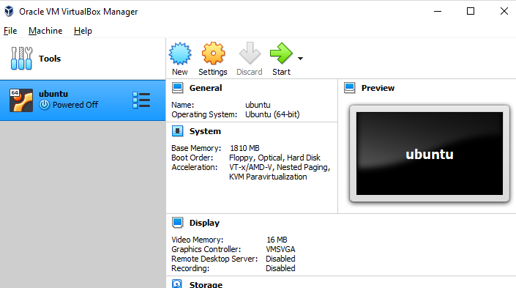Tiếp tục chọn Next tới khi có chọn Create là xong

Hình 1. Sau khi cài đặt xong máy ảo

## Bước 4. Cài đặt hệ điều hành Linux

* Chọn vào Ubuntu mới tạo rồi Start
* Chọn fileiso phiên bản Ubuntu tải ở bước 1 rồi Next
* Chọn Try or Install Ubuntu rồi nhấn Enter
* Thiết lập các cài đặt như là chọn bàn phím, quốc gia, đặt mật khẩu,… rồi cuối cùng Install now
* Đợi cho nó cài đặt nữa là xong

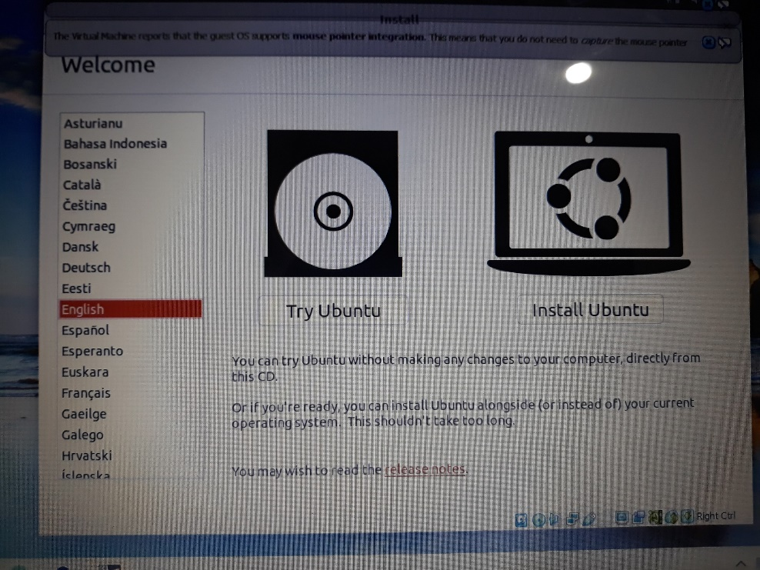

Hình 2. Install để tiến hành cài đặt

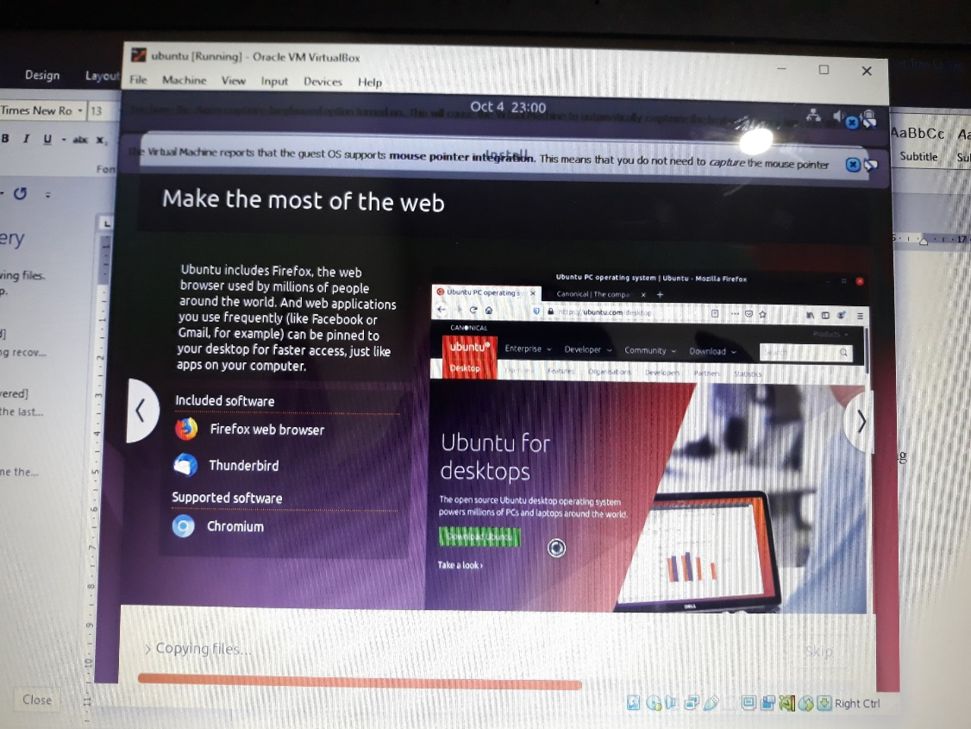

Hình 3. Đang tiến hành cài đặt

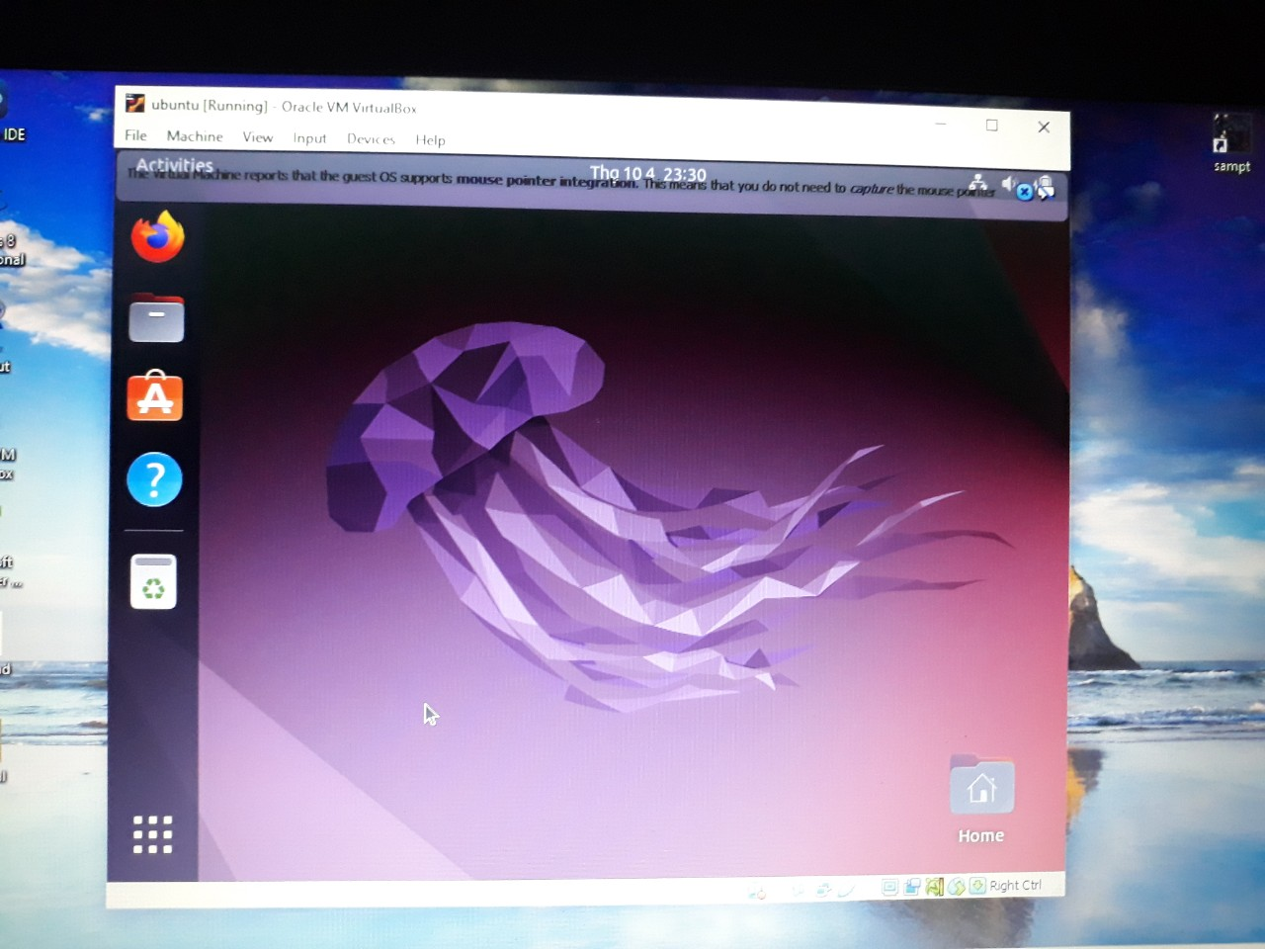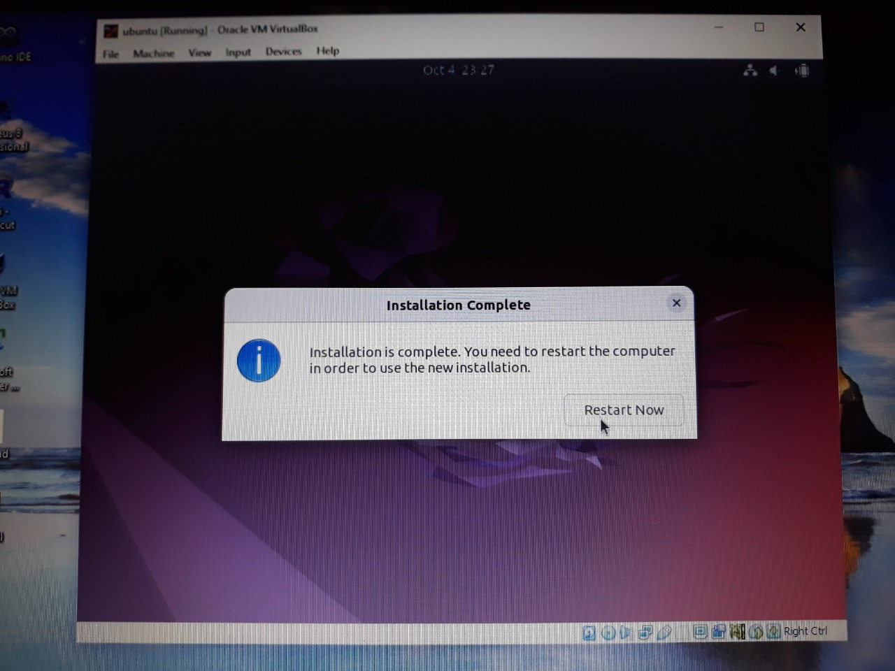

Hình 5. Giao diện Ubuntu sau khi cài thành công

Hình 4. Cài đặt xong, Restart